2019年度

四川省阿坝州生态保护与发展研究院部门决算

保密审查情况：已审查，内容审定
部门主要负责人审签情况：已审签，同意对外公开

目录

公开时间：2020年9月28日

第一部分 部门概况 3
一、基本职能及主要工作 3
二、机构设置 3
第二部分 2019年度部门决算情况说明 8
一、 收入支出决算总体情况说明 8
二、 收入决算情况说明 8
三、 支出决算情况说明 9
四、财政拨款收入支出决算总体情况说明 10
五、一般公共预算财政拨款支出决算情况说明 10
六、一般公共预算财政拨款基本支出决算情况说明 14
七、“三公”经费财政拨款支出决算情况说明 14
八、政府性基金预算支出决算情况说明 16
九、 国有资本经营预算支出决算情况说明 16
十、其他重要事项的情况说明 16
第三部分 名词解释 26
第四部分 附件 30
附件1 30
第五部分 附表 34
一、收入支出决算总表 34
二、收入决算表 34
三、支出决算表 34
四、财政拨款收入支出决算总表 34
五、财政拨款支出决算明细表 34
六、一般公共预算财政拨款支出决算表 34
七、一般公共预算财政拨款支出决算明细表 34
八、一般公共预算财政拨款基本支出决算表 34
九、一般公共预算财政拨款项目支出决算表 34
十、一般公共预算财政拨款“三公”经费支出决算表 34
十一、政府性基金预算财政拨款收入支出决算表 34
十二、政府性基金预算财政拨款“三公”经费支出决算表 34
十三、国有资本经营预算支出决算表 34

第一部分 部门概况

一、基本职能及主要工作

（一）主要职能。
本单位主要职能：一是认真贯彻执行国家、省、州有关生态保护的法律法规和方针政策；二是开展州内生态经济、生态补偿、生态治理和修复等方面的调查研究；三是加强省内外科研院所合作和交流，共同搭建生态保护与发展研究平台，开展生态环境保护、生态恢复、水土保持等业务咨询和人才培训等科技服务；四是申报和组织实施适合我州生态保护与发展的科研项目。

（二）2019年重点工作完成情况。
1.积极推进科研项目实施
（1）、阿坝州岷江上游水生态修复研究。组织人员深入松潘、茂县、理县等县进行实地调研，开展资料查阅收集、会议座谈、实施岷江上游水生态修复模式、河流生态修复项目实地调研等工作，完成《岷江上游水生态修复工程规划》和《岷江上游水生态修复思路模式报告》的调研课题。
（2）、阿坝州农牧民实用技术培训及推广。深入全州13县（市）的科技局和科技和农业畜牧水务局实地开展调研，形成《阿坝州农村实用技术培训助力脱贫致富的实践与探索》调研报告。根据农牧民的实际需求，分别在茂县、九寨沟县举办了阿坝州特色农业实用技术科技培训班（室内）2期、现场培训10期，共计培训分管科技副乡（镇）长、村党组织书记和“两委”成员以及致富能手等约400余人，深得当地干部群众好评，培训效果显著。该项目已于2019年11月5日顺利通过阿坝州科技局的验收。
（3）、阿坝州科技条件能力建设项目。该项目已于2019年5月15日通过州科学技术局验收。
（4）、若尔盖高寒沙地使用植物碳基营养理论进行防沙治沙技术研究与示范推广”项目。我院联合陕西省铜川市土壤生态技术创研中心共同申报了省级定向财力资金项目——“若尔盖高寒沙地使用植物碳基营养理论进行防沙治沙技术研究与示范推广”，主要开展高寒沙地使用植物碳基理论进行防沙治沙技术研究，为推进生态恢复、沙化治理探索理论依据和有效模式。实施核心示范区流动沙地面积150亩的治理工程，推广沙地面积100亩，共计250亩。其中，种植沙棘800株约25亩，施用生物质碳基土壤改良剂150kg/亩，共计13.5吨；生物质固沙剂50kg/亩，共计3吨。
（5）、推进“基于物联网的岷江上游流域生态共建模式构建和应用研究”项目。由我院与中国电建集团成都勘测设计研究院共同实施，以岷江上游松潘、茂县、理县、黑水、汶川县共5县为研究对象，围绕山水林田湖草系统治理和建设的统筹管理工作需要，研究提出生态共建新模式，并结合河长制信息系统建设，开发生态环保管理系统的应用系统平台、功能模块，进行示范应用，为岷江上上游地区相关管理部门提供技术支撑，推动《岷江-大渡河上游重大生态修复工程规划》实施。
（6）、阿坝州特色种养殖实业技术培训项目。今年我院在松潘、小金、黑水、汶川县举办了共4期室内培训和6期室外培训，培训人数达到1800多人，发放培训资料300多套，共1800多册。松潘县及九寨沟县室内外培训都将在2020年4月前完成。
2.扎实开展“两联一进”工作
自2018年底启动“两联一进”工作以来，院班子成员及相关工作人员共10次深入理县蒲溪乡河坝村开展党组织结对共建帮扶活动和“联户联情”工作，与对接农户面对面沟通，了解情况，宣讲政策，开展慰问，帮助他们解决问题。院党组书记深入村党支部讲党课2次；积极支持农户发展种养殖业，为全村11户贫困户赠送330只鸡苗（60天鸡龄），为1户贫困群众购买猪仔2头，为1户农户购买5吨储水罐3个。班子成员11次深入阿坝县贾洛寺、各莫寺和黑水县古日巴寺，与联系僧人见面座谈，了解情况，宣讲党的民族宗教政策，引导他们爱国爱教、遵纪守法，积极帮助他们解决实际困难，为古日巴寺僧人红木基安排资金5000元，使其房屋因排水沟漏水长期浸泡房基的老大难问题得到解决。建立“两联一进”相关台账，做好基础资料及相关资料的收集整理，建立专卷，专人管理。
3.认真开展“不忘初心，牢记使命”主题教育
按照省委、州委要求，院党组成立领导小组，制定工作方案，明确人员和责任，积极推进“不忘初心 牢记使命”主题教育。在集中学习研讨方面，原原本本的学习“两书一片”及习近平总书记系列重要讲话精神，学习先进典型事迹，跟进学习习近平总书记在庆祝中华人民共和国成立70周年大会、在全国民族团结进步表彰大会上的重要讲话精神，学习党的十九届四中全会精神，原文学习《中国共产党第十九届中央委员会第四次全体会议公报》和《中共中央关于坚持和完善中国特色社会主义制度、推进国家治理体系和治理能力现代化若干重大问题的决定》等。通过学习，进一步凝聚党员干部的思想动力和干事活力；在调查研究方面，班子成员结合工作实际，认真调研分析，形成了《阿坝州生态保护与发展研究院现状及思考》《阿坝州生态工程综合治理的实践与探索》《阿坝州农村实用技术培训助力脱贫致富的实践与探索》三篇调研报告，为更好的推进职能工作提出了指导性意见；在检视问题方面，班子成员对照党章、对照《条例》和《准则》，按照中央“18个是否”要求，查找出思想、工作、作风等方面存在的30项问题，并提出整改措施，为高标准召开专题民主生活会奠定基础。

二、机构设置
阿坝州生态保护与发展研究院组建于2017年10月，为阿坝州科技局管理的正县级公益一类事业单位，设办公室、生态科、项目推进科、科技信息服务科、人事财务科5个内设机构,无下属单位。

第二部分2019年度部门决算情况说明

- 收入支出决算总体情况说明
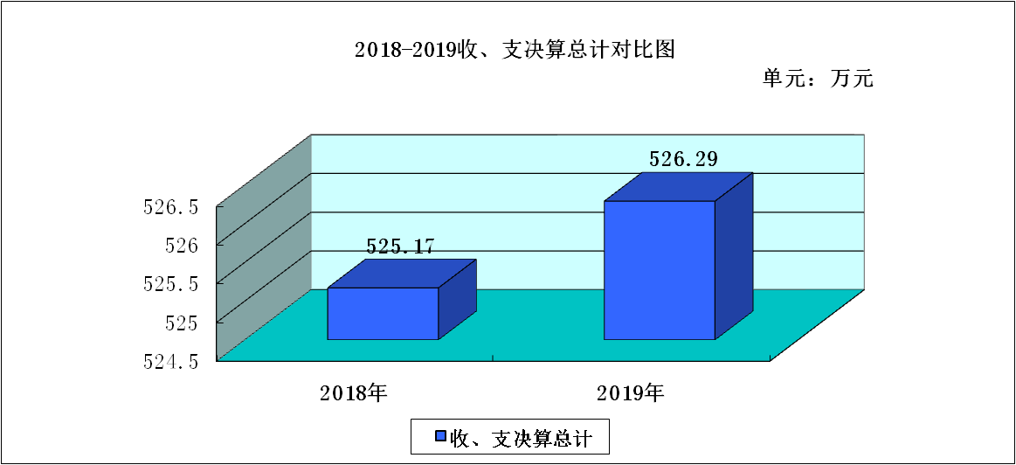
2019年度收、支总计526.29万元。与2018年相比，收、支总计各增加1.11万元，增长0.21%。
图1：收、支决算总计变动情况图

- 收入决算情况说明
2019 年本年收入合计361.50万元，其中：一般公共预算财政拨款收入361.50万元，占 100.00%；政府性基金预算财政拨款收入0.00万元，占 0.00%；上级补助收入0.00万元，占 0.00%；事业收入0.00万元，占 0.00%；经营收入0.00万元，占 0.00%；附属单位上缴收入0.00万元，占 0.00%；其他收入0.00万元，占 0.00%。

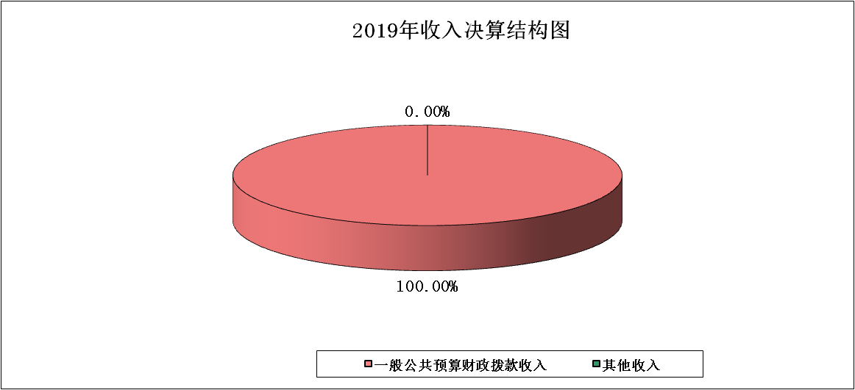
图2：收入决算结构图

- 支出决算情况说明
2019 年本年支出合计494.82万元，其中：基本支出331.46万元，占 66.99%；项目支出163.36万元，占 33.01%；上缴上级支出0.00万元，占 0.00%；经营支出0.00万元，占 0.00%；对附属单位补助支出0.00万元，占 0.00%；。
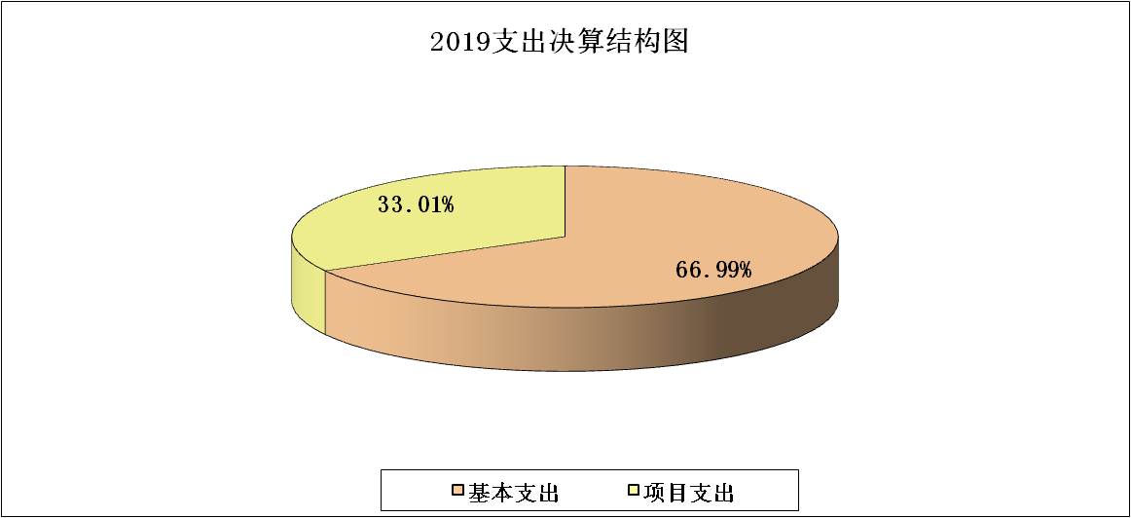图3：支出决算结构图

四、财政拨款收入支出决算总体情况说明
2019 年财政拨款收、支总计占526.29；万元。与2018年相比，财政拨款收、支总计各增加1.34万元，增长0.26%。
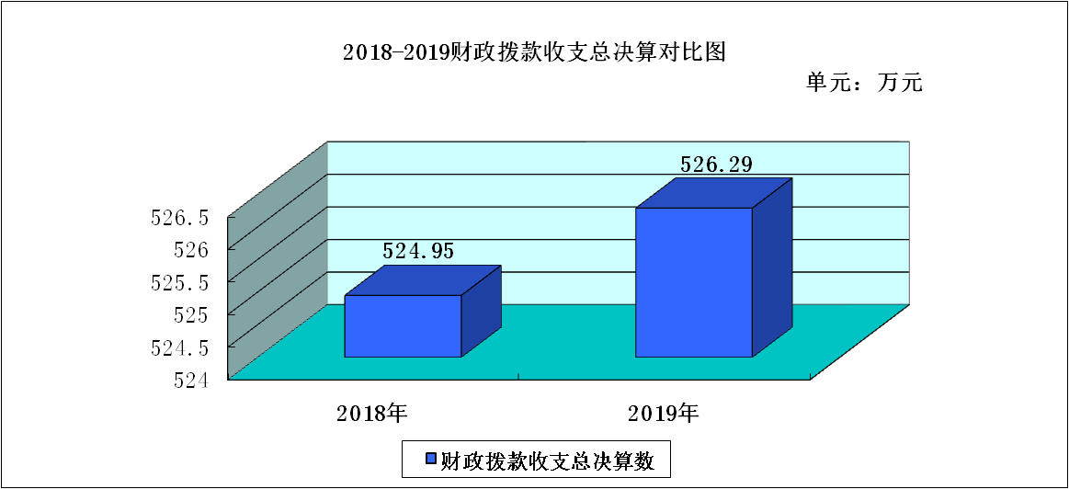图4：财政拨款收、支决算总计变动情况

五、一般公共预算财政拨款支出决算情况说明

（一）一般公共预算财政拨款支出决算总体情况
2019 年一般公共预算财政拨款支出494.83万元，占本年支出合计的 100.00%。与2018年相比，一般公共预算财政拨款增加 100.19万元，增长25.39%。主要变动原因是2019年项目支出较2018年18.66万元，增加144.71万元。
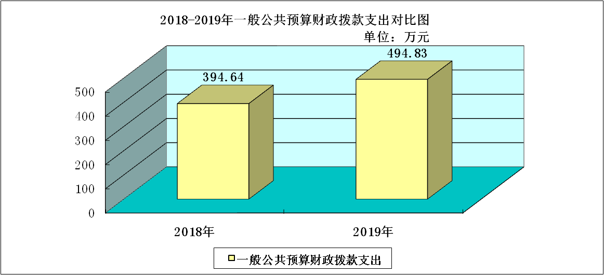
图5：一般公共预算财政拨款支出决算变动情况

（二）一般公共预算财政拨款支出决算结构情况
2019年一般公共预算财政拨款支出494.83万元，主要用于以下方面:一般公共服务（类）支出0.00万元，占0.00%；外交支出（类）0.00万元，占0.00%，国防支出（类）0.00万元，占0.00%；公共安全支出（类）0.00万元，占0.00%；教育支出（类）0.00万元，占0.00%；科学技术（类）支出424.19万元，占85.72%；文化旅游体育与传媒（类）支出0.00万元，占0.00%；社会保障和就业（类）支出35.05万元，占7.08%；卫生健康支出（类）14.14万元，占2.86%%；节能环保支出（类）0.00万元，占0.00%；城乡社区支出（类）0.00万元，占0.00%；农林水支出（类）0.00万元，占0.00%；交通运输支出（类）0.00万元，占0.00%；资源勘探信息等支出（类）0.00万元，占0.00%；商业服务业等支出（类）0.00万元，占0.00%；金融支出（类）0.00万元，占0.00%；援助其他地区支出（类）0.00万元，占0.00%；自然资源海洋气象等支出（类）0.00万元，占0.00%；住房保障支出（类）21.45万元，占4.33%；粮油物资储备支出（类）0.00万元，占0.00%；灾害防治及应急管理支出（类）0.00万元，占0.00%；其他支出（类）0.00万元，占0.00%；债务还本支出（类）0.00万元，占0.00%；债务付息支出（类）0.00万元，占0.00%。
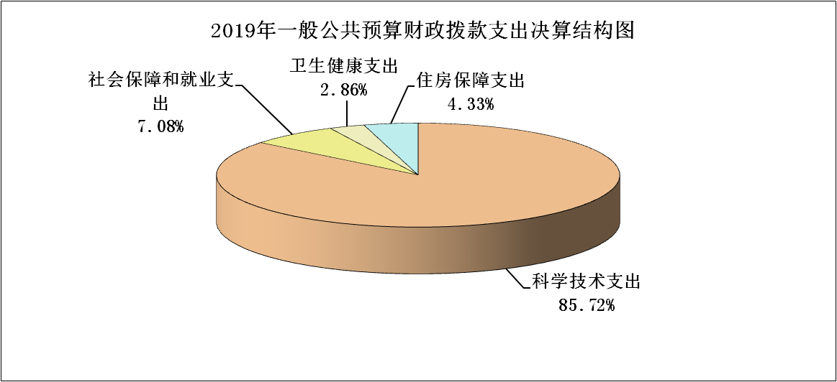
图6：一般公共预算财政拨款支出决算结构

（三）一般公共预算财政拨款支出决算具体情况
2019年一般公共预算支出决算数为494.83，完成预算94.02%。其中：
1.科学技术支出（类）应用研究（款）机构运行（项）:支出决算为260.82万元，完成预算100%。
2.科学技术支出（类）应用研究（款）社会公益研究（项）:支出决算为29.09万元，完成预算100%。
3.科学技术支出（类）技术研究与开发（款）应用技术研究与开发（项）:支出决算为10万元，完成预算100%。决算数小于预算数的主要原因：年末结转两笔跨年度科研项目资金30.91万元。
4.科学技术支出（类）技术研究与开发（款）科技成果转化与扩散:支出决算为13.54万元，完成预算73.03%，决算数小于预算数的主要原因：年末结转一笔跨年度科研项目资金5万元。
5.科学技术支出（类）其他科学技术支出（款）其他科学技术支出（项）:支出决算为110.73万元，完成预算80.71%。决算数小于预算数的主要原因：年末结转一笔跨年度实施项目款26.46万元。
6. 社会保障和就业支出（类）行政事业单位离退休（款）机关事业单位基本养老保险缴费支出（项）:支出决算为24万元，完成预算100%。
7. 社会保障和就业支出（类）行政事业单位离退休（款）机关事业单位职业年金缴费支出（项）:支出决算为11.05万元，完成预算100%。
8. 卫生健康支出（类）行政事业单位医疗（款）事业单位医疗（项）：支出决算为11.64万元，完成预算100%。
9. 卫生健康支出（类）行政事业单位医疗-其他行政事业单位医疗支出（项）：支出决算为2.5万元，完成预算100%。
10. 住房保障支出（类）住房改革支出（款）住房公积金（项）:支出决算为21.45万元，完成预算100%。

六、一般公共预算财政拨款基本支出决算情况说明
019年一般公共预算财政拨款基本支出331.46万元，其中：
人员经费288.41万元，主要包括：基本工资74.94万元、津贴补贴68.39万元、绩效工资59.72万元、机关事业单位基本养老保险费24.00万元、职业年金缴费11.05万元、
职工基本医疗保险缴费11.64万元、其他社会保障缴费5.63万元、住房公积金21.45万元、医疗费 5.12万元、生活补助6.47万元。
公用经费43.05万元，主要包括：办公费4.58万元、印刷费0.43万元、手续费 0.16万元、水费0.61万元、电费6.42万元、邮电费2.56万元、差旅费 9.08万元、维修（护）费2.17万元、培训费1.30万元、公务接待费0.32万元、劳务费1.25万元、委托业务费2.97万元、公务用车运行维护费11.2万元。

七、“三公”经费财政拨款支出决算情况说明

（一）“三公”经费财政拨款支出决算总体情况说明
2019年“三公”经费财政拨款支出决算为11.52万元，完成预算100%。

（二）“三公”经费财政拨款支出决算具体情况说明
2019 年“三公”经费财政拨款支出决算中，因公出国（境）费支出决算0.00万元，占 0.00%；公务用车购置及运行维护费支出决算11.20万元，占 97.22%；公务接待费支出决算0.32万元，占 2.78%。具体情况如下：
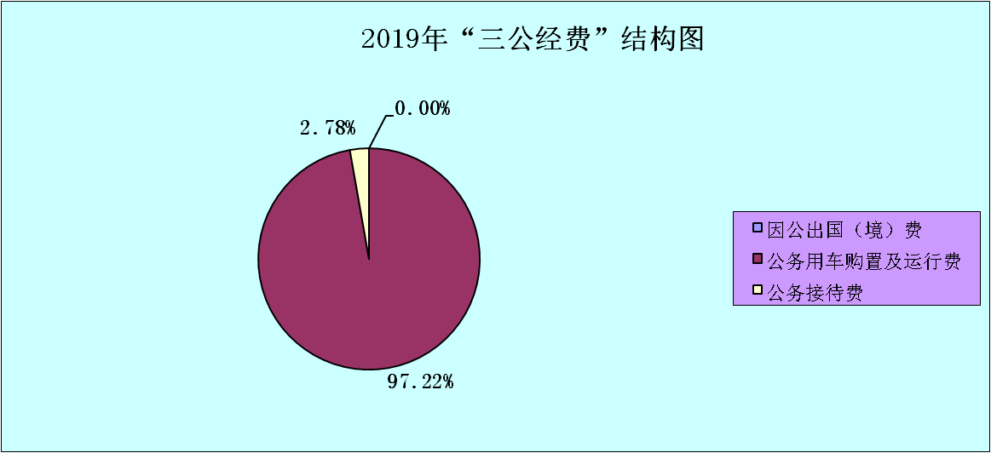
图7：“三公”经费财政拨款支出结构
1.因公出国（境）经费支出0万元。
2.公务用车购置及运行维护费支出11.2万元,完成预算100%。公务用车购置及运行维护费支出决算与2018年持平。
其中：公务用车购置支出0.00万元。全年按规定更新购置公务用车0辆，金额0.00万元。截至2019年12月底，单位共有公务用车 2辆，其中：主要领导干部用车0辆、机要通信用车0辆、应急保障用车0辆、执法执勤用车0辆、特种专业技术用车0 辆、离退休干部用车0辆、其他用车2辆。
公务用车运行维护费支出11.20万元。主要用于单位公务出差、实施项目等所需的公务用车燃料费、维修费、过路过桥费、保险费等支出。
3.公务接待费支出0.00万元，完成预算0.01%。公务接待费支出决算比2018年增加-0.41万元，增长-55.98%。主要原因是公务接待较上年减少。其中：
国内公务接待支出0.32万元，主要用于执行公务、开展业务活动开支的用餐费。国内公务接待4批次，29人次（不包括陪同人员），共计支出0.32万元。
外事接待支出0.00万元。

八、政府性基金预算支出决算情况说明
2019年政府性基金预算拨款支出0万元。
- 国有资本经营预算支出决算情况说明
2019年国有资本经营预算拨款支出0万元。

十、其他重要事项的情况说明

（一）机关运行经费支出情况
2019年机关运行经费支出0万元。与2018年决算数一致。

（二）政府采购支出情况
2019 年四川省阿坝州生态保护与发展研究院（本级）政府采购支出总额7.00万元，其中：政府采购货物支出 7.00万元、政府采购工程支出0.00万元、政府采购服务支出0.00万元。主要用于因变压器损毁购置新变压器1台。授予中小企业合同金额7.00万元，占政府采购支出总额的100.00%，其中：授予小微企业合同金额7.00万元，占政府采购支出总额的100.00%。

（三）国有资产占有使用情况
截至2019年12月31日，四川省阿坝州生态保护与发展研究院（本级）共有车辆2辆，其中：主要领导干部用车0 辆、机要通信用车0辆、应急保障用车0辆、执法执勤用车0 辆、特种专业技术用车0辆、离退休干部用车0辆、其他用车2辆。单价50万元以上通用设备0台（套），单价100万元以上专用设备0台（套）。

（四）预算绩效管理情况。
根据预算绩效管理要求，本部门（单位）在年初预算编制阶段，组织对岷江流域水生态办公室工作经费项目、自主研发项目资金项目、网络租赁费项目、电梯运行维护费项目开展了预算事前绩效评估，对4个项目编制了绩效目标，预算执行过程中，选取4个项目开展绩效监控，年终执行完毕后，对4个项目开展了绩效目标完成情况自评。
本部门按要求对2019年部门整体支出开展绩效自评，从评价情况来看本部门较好的履行了本单位主要职能，具体包括：一是认真贯彻执行国家、省、州有关生态保护的法律法规和方针政策；二是开展州内生态经济、生态补偿、生态治理和修复等方面的调查研究；三是加强省内外科研院所合作和交流，共同搭建生态保护与发展研究平台，开展生态环境保护、生态恢复、水土保持等业务咨询和人才培训等科技服务；四是申报和组织实施适合我州生态保护与发展的科研项目。
本部门还自行组织了4个项目支出绩效评价，从评价情况来看岷江流域水生态办公室工作经费项目、自主研发项目资金项目、网络租赁费项目、电梯运行维护费项目都较好的完成年度目标任务。
- 项目绩效目标完成情况。
本部门在2019年度部门决算中反映“岷江流域水生态办公室工作经费项目”“自主研发项目资金项目”“网络租赁费项目”“电梯运行维护费项目”等4个项目绩效目标实际完成情况。
（1）岷江流域水生态办公室工作经费项目绩效目标完成了岷江流域水生态综合治理常态化调研及岷江流域生态修复和保护宣传，提升了流域沿线县（市）生态文明意识。项目全年预算数10万元，执行数为8.23万元，完成预算的82.3%。通过项目实施，促进岷江流域重大生态工程修复项目顺利推进，在调研的同时还积极向流域沿线县（市）宣传了开展岷江-大渡河上游地区重大生态修复工程，加强森林、草原、湿地、河流等的修复与保护，对构建青藏高原及黄土高原-川滇生态屏障、保障长江黄河生态安全、维护生物多样性具有重要作用，确保“水安全”，改善“水环境”，恢复“水生态”，彰显“水文化”，提升“中华水塔”的生态安全保障能力的重要意义。提高了群众主动参与建设生态文明的主人翁意识。

发现的主要问题：生态环境恶化趋势尚未遏制，生态系统功能下降；水源涵养功能不足，水生态问题突出 ；自然灾害频发，水土流失严重；产业结构不合理，经济与环境融合发展不足；环保体制机制不健全，环境监管手段落后。
下一步改进措施：切实借助现有平台积极向国家、省争取相应资金，持续努力推进《岷江-大渡河上游地区重大生态修复工程总体规划（2016-2035年）》中项目落实、落地。
- 自主研发资金项目绩效目标带动乡村脱贫，提高科技人员能力。项目全年预算数10万元，执行数为8.11万元，完成预算的81.1%。通过项目实施，保障了单位科研项目研究，支持“高原藏区现代健康种养殖新模式对新技术和模式”的展示，推动加快贫困地区现代农牧业转型升级，带动乡村脱贫，促进了专业技术、管理、开发人才知识更新技能培养，有效提高人才队伍素质。
发现的主要问题：制定或不够细化，预算与决算存在一定偏差，下一步改进措施：进一步加强预决算管理。
（3）网络租赁费项目绩效目标保障全年网路正常运行。项目全年预算数3.6万元，执行数为3.6万元，完成预算的100%。通过项目实施，保障了公文交换的时效性，本地信息网正常运行，正常提供服务；未受网外攻击，未出现计算机病毒、非法存取、拒绝服务、网络资源非法占用和非法控制等威胁，发现的主要问题：对网络安全知识掌握的不够。下一步改进措施：加强各办公室人员的网络安全知识学习。
（4）电梯运行维护费项目绩效目标保障电梯正常运转运行。项目全年预算数3万元，执行数为2.16万元，完成预算的72%。通过项目实施，保障了电梯运行的安全，提高了乘坐人员的工作效率；做好了电梯的保养工作,无隐患梯,电梯的年检通过率达到了100%。发现的主要问题：乘客对乘坐电梯的安全意识不高。下一步改进措施：加大对电梯使用安全的宣传、在轿厢内粘贴安全使用电梯的说明等标语标识。
项目绩效目标完成情况表
(2019 年度)
项目名称 |  |  | 岷江流域水生态办公室工作经费
预算单位 |  |  | 阿坝州生态保护与发展研究院
预算执行情况(万元) | 预算数: |  | 10 | 执行数: | 8.23
 | 其中-财政拨款: |  | 10 | 其中-财政拨款: | 8.23
 | 其它资金: |  | \ | 其它资金: | \
年度目标完成情况 | 预期目标 |  |  | 实际完成目标
 | 高端技术人才科研团队与企业合作完成技术创新、新产品、新配方等。 |  |  | 完成了岷江流域水生态综合治理常态化调研及岷江流域生态修复和保护宣传，提升了流域沿线县（市）生态文明意识。
绩效指标完成情况 | 一级指标 | 二级指标 | 三级指标 | 预期指标值(包含数字及文字描述) | 实际完成指标值(包含数字及文字描述)
 | 项目完成指标 | 质量指标 | 工作质量 | 365天正常运转工作 | 365天正常运转工作
 | 效益指标 | 可持续影响指标 | 可持续 | 促进水生态工作 | 促进水生态工作
 | 效益指标 | 社会效益  指标 | 工作效益 | 提高工作效益 | 提高工作效益

项目绩效目标完成情况表
(2019 年度)
项目名称 |  |  | 自主研发资金
预算单位 |  |  | 阿坝州生态保护与发展研究院
预算执行情况(万元) | 预算数: |  | 10 | 执行数: | 8.11
 | 其中-财政拨款: |  | 10 | 其中-财政拨款: | 8.11
 | 其它资金: |  | \ | 其它资金: | \
年度目标完成情况 | 预期目标 |  |  | 实际完成目标
 | 带动乡村脱贫，提高科技人员能力。 |  |  | 带动乡村脱贫，提高科技人员能力。
绩效指标完成情况 | 一级指标 | 二级指标 | 三级指标 | 预期指标值(包含数字及文字描述) | 实际完成指标值(包含数字及文字描述)
 | 项目完成指标 | 成本指标 | 差旅费 | 按照差旅费标准执行 | 全年产生差旅费1.01万元。
 | 项目完成指标 | 数量指标 | 书本数量购置 | 200-300本 | 31本
 | 项目完成指标 | 时效指标 | 完成时间 | 2019年 | 2019
 | 项目完成指标 | 质量指标 | 出版要求 | 正规出版 | 正规出版
 | 项目完成指标 | 成本指标 | 书本成本 | 市场平均价 | 110
 | 效益指标 | 社会效益  指标 | 带动脱贫效益 | 带动农民脱贫 | 带动农民脱贫
 | 效益指标 | 社会效益  指标 | 专业技术人员效益 | 有助于专业技术人员及时了解新技术 | 有助于增加专业技术的能力水平
 | 满意度指标 | 满意度指标 | 农户满意度 | ≥80% | ≥85%

项目绩效目标完成情况表
(2019 年度)
项目名称 |  |  | 网络租赁费
预算单位 |  |  | 阿坝州生态保护与发展研究院
预算执行情况(万元) | 预算数: |  | 3.6 | 执行数: | 3.6
 | 其中-财政拨款: |  | 3.6 | 其中-财政拨款: | 3.6
 | 其它资金: |  | \ | 其它资金: | \
年度目标完成情况 | 预期目标 |  |  | 实际完成目标
 | 保障全年网路正常运行。 |  |  | 全年网路正常运行。
绩效指标完成情况 | 一级指标 | 二级指标 | 三级指标 | 预期指标值(包含数字及文字描述) | 实际完成指标值(包含数字及文字描述)
 | 项目完成指标 | 数量指标 | 使用办公室数量 | 8 | 11
 | 项目完成指标 | 时效指标 | 保障运行时效 | 365天 | 365天
 | 满意度指标 | 满意度指标 | 网络使用人满意度 | ≥90% | 100%

项目绩效目标完成情况表
(2019 年度)
项目名称 |  |  | 电梯运行维护费
预算单位 |  |  | 阿坝州生态保护与发展研究院
预算执行情况(万元) | 预算数: |  | 3 | 执行数: | 2.16
 | 其中-财政拨款: |  | 3 | 其中-财政拨款: | 2.16
 | 其它资金: |  | \ | 其它资金: | \
年度目标完成情况 | 预期目标 |  |  | 实际完成目标
 | 保障电梯正常运转运行 |  |  | 全年运行正常。
绩效指标完成情况 | 一级指标 | 二级指标 | 三级指标 | 预期指标值(包含数字及文字描述) | 实际完成指标值(包含数字及文字描述)
 | 项目完成指标 | 时效指标 | 保障运行时效 | 1年 | 1年
 | 项目完成指标 | 数量指标 | 年检次数 | 12 | 24
 | 项目完成指标 | 成本指标 | 维护成本 | 年维护不超过30000 | 2.16万元
 | 项目完成指标 | 质量指标 | 运行质量标准 | 100%运行 | 100%运行
 | 效益指标 | 可持续性效益  指标 | 工作时效 | 保障365天都正常使用 | 365天正常使用。

2.部门绩效评价结果。
本部门按要求对2019年部门整体支出绩效评价情况开展自评，《阿坝州生态保护与发展研究院部门2019年部门整体支出绩效评价报告》。

- 名词解释

1.财政拨款收入：指单位从同级财政部门取得的财政预算资金。
2.事业收入：指事业单位开展专业业务活动及辅助活动取得的收入。
3.经营收入：指事业单位在专业业务活动及其辅助活动之外开展非独立核算经营活动取得的收入。
4.其他收入：指单位取得的除上述收入以外的各项收入。主要是科技项目主管部门下拨的科研项目经费。
5.用事业基金弥补收支差额：指事业单位在当年的财政拨款收入、事业收入、经营收入、其他收入不足以安排当年支出的情况下，使用以前年度积累的事业基金（事业单位当年收支相抵后按国家规定提取、用于弥补以后年度收支差额的基金）弥补本年度收支缺口的资金。
6.年初结转和结余：指以前年度尚未完成、结转到本年按有关规定继续使用的资金。
7.结余分配：指事业单位按照事业单位会计制度的规定从非财政补助结余中分配的事业基金和职工福利基金等。
8、年末结转和结余：指单位按有关规定结转到下年或以后年度继续使用的资金。
9.科学技术（类）应用研究（款）机构运行（项）：指反映应用研究机构的基本支出。
10.科学技术（类）应用研究（款）社会公益研究（项）：指反映从事卫生、劳动保护、计划生育、环境科学、农业等社会公益专项科研方面的支出。
11.科学技术（类）技术研究与开发（款）应用技术研究与开发：指反映从事技术开发研究和近期可望取得实用价值的专项技术开发研究的支出。
12.科学技术技术（类）研究与开发（款）科技成果转化与扩散（项）：指反映促进科技成果转化为现实生产力的应用、推广和引导性支出，以及基本建设支出中用于支持企业科技自主创新的支出。
13.科学技术（类）其他科学技术研究（款）其他科学技术研究（项）：指反映其他科学技术支出中除以上各项外用于科技方面的支出。
14.社会保障和就业（类）行政事业单位离退休（款）机关事业单位基本养老保险缴费支出（项）：指反映各级财政部门对机关事业单位基本养老保险基金收老保险基金的补助支缺口的补助。
15.社会保障和就业（类）行政事业单位离退休（款）机关事业单位职业年金缴费支出（项）：指反映机关事业单位实施养老保险制度由单位实际缴纳的缴费支出职业年金支出。
16.卫生健康支出（类）行政事业单位医疗（款）事业单位医疗（项）：指反映财政部门集中安排的事业单位基本医疗保险缴费经费，未参加医疗保险的事业单位的公费医疗经费，按国家规定享受离休人员待遇的医疗经费。
17.卫生健康支出（类）行政事业单位医疗（款）其他行政事业单位医疗（项）：指反映除上述项目以外的其他用于行政事业单位医疗方面的支出。
18.住房保障（类）住房改革支出（款）住房公积金（项）：指反映行政事业单位按人力资源和社会保障部、财政部规定的基本工资和津贴补贴以及规定比例为职工缴纳的住房公积金。
（上述9-18条名词解释参照《2019年政府收支分类科目》书列示。）
19.基本支出：指为保障机构正常运转、完成日常工作任务而发生的人员支出和公用支出。
20.项目支出：指在基本支出之外为完成特定行政任务和事业发展目标所发生的支出。
21.经营支出：指事业单位在专业业务活动及其辅助活动之外开展非独立核算经营活动发生的支出。
22.“三公”经费：指部门用财政拨款安排的因公出国（境）费、公务用车购置及运行费和公务接待费。其中，因公出国（境）费反映单位公务出国（境）的国际旅费、国外城市间交通费、住宿费、伙食费、培训费、公杂费等支出；公务用车购置及运行费反映单位公务用车车辆购置支出（含车辆购置税）及租用费、燃料费、维修费、过路过桥费、保险费等支出；公务接待费反映单位按规定开支的各类公务接待（含外宾接待）支出。
23.机关运行经费：为保障行政单位（含参照公务员法管理的事业单位）运行用于购买货物和服务的各项资金，包括办公及印刷费、邮电费、差旅费、会议费、福利费、日常维修费、专用材料及一般设备购置费、办公用房水电费、办公用房取暖费、办公用房物业管理费、公务用车运行维护费以及其他费用。

第四部分 附件

附件1
阿坝州生态保护与发展研究院
2020年部门整体支出绩效报告

一、部门（单位）概况
（一）机构组成
阿坝州生态保护与发展研究院组建于2017年10月，为阿坝州科技局管理的正县级公益一类事业单位，设办公室、生态科、项目推进科、科技信息服务科、人事财务科5个内设机构。核定编制20名，其中院长1名，副院长2名，科级5名，副科级5名，工勤5名。
- 机构职能
本单位主要职能：一是认真贯彻执行国家、省、州有关生态保护的法律法规和方针政策；二是开展州内生态经济、生态补偿、生态治理和修复等方面的调查研究；三是加强省内外科研院所合作和交流，共同搭建生态保护与发展研究平台，开展生态环境保护、生态恢复、水土保持等业务咨询和人才培训等科技服务；四是申报和组织实施适合我州生态保护与发展的科研项目。
- 人员概况
截止2019年12月31日本院在职人员共16人，其中管理人员2人（院长1名、副院长1名，），科技人员9人（副高4人，中级4人，初级1人），工勤5人。退休人员5人。
二、部门财政资金收支情况
（一）部门财政资金收入情况
2019年财政资金收入361.50万元。
（二）部门财政资金支出情况
2019年财政资金支出494.83万元。
三、部门财政支出管理情况
（一）预算编制情况
根据《预算法》和2019年州级部门预算编制通知等法律和文件的规定，本单位按照2019年部门预算编制重点，结合本部门工作实际，及时更新预算编制基础信息，细化项目绩效目标，准确编制部门预算。
（二）执行管理情况
本单位根据《预算法》的规定，严格进行预算执行管理。2019年全年预算执行率为94.02%。
同时，本单位严格执行“三公经费”预算，无超预算的情况。详细情况见下表：
2019年“三公经费”预决算对比表
 |  |  |  | 单位：元
项目 | 预算金额 | 决算金额 | 差额 | 完成率
公务接待费 | 8,027.00 | 3,200.00 | 4,827.00 | 39.87%
公务用车运行维护费 | 11,200.00 | 11,200.00 | 0.00 | 100.00%
因公出国（境）费 | 0 | 0 | 0 | 0%
合 计 | 19,227.00 | 14,400.00 | 4,827.00 | 74.89%

（三）综合管理情况
包括政府性债务管理、非税收入执收、政策采购实施计划、资产管理、内控制度管理、信息公开、绩效评价及依法接受财政监督情况等。
1.政府采购实施计划
本单位严格按照《预算法》的规定，政府采购的实施与部门预算中采购预算一致，且按要求完成采购备案。
2.资产管理
截止2019年12月，本单位已完成资产管理信息系统的建设，将全部属于本单位的国有资产纳入资产管理信息系统统一管理。于2016年按州财政局的要求完成本单位资产清理工作，并在2018年底完成清查中发现所有问题的整改工作，彻底使“家底”明晰。于2020年4月完成2019年度行政事业单位国有资产报表的上报工作。
3.内控制度管理
本单位建立了较为完善的内控管理管理体系，并在逐步规范执行中。在2019年度行政事业单位内部控制报告中综合得分为中。
4.信息公开
本单位按规定，及时公开2019年度部门预算。
5.绩效评价
2019年本单位的项目均按要求实行绩效目标管理，每个项目至少设置了3个项目效果特性指标。
（四）整体绩效。
本部门较好的履行了与州科学技术局共同承担州内的科研任务，继续履行全州科学技术研究统一管理、统一评价等职能。在2019年州级事业单位绩效考评中获州科技局考核下属事业单位一等奖。
四、评价结论及建议
（一）评价结论
参照州级部门支出绩效评价指标体系计算，本单位部门整体支出绩效评价得分是：77.84分。
（二）存在问题
一是因缺乏工作主动性和预见性，预算执行与预算编制存在差异，项目预算与工作推进不协调，进度较慢。预算编制人员与预算执行人员缺乏沟通，造成预算指标内容与核算内容分离，功能科目与经济科目不清晰。
二是在预算编制过程编制不够细化，预算执行中没有严格按照预算的口径进行经济事项的铺排、严格控制支出，仍按照以往的经验管理和使用预算资金支出。
（三）改进措施
一是督促财务人员加强专业知识学习，提高职业素质和
业务水平，加强预算编制管理；
二是注重预算编制的科学性、完整性。即部门预算须遵循量入为出、收支平衡的原则稳妥可靠采取有效的程序和方法合理安排各项资金达到综合预算、不偏不漏。
三是增强法治意识，强化预算执行的严肃性和预算执行管理的重要意义，加强领导，充实必要人员，提高管理水平。加强制度和规范建设，严格遵照执行按预算安排规定的项目和用途使用预算资金，不能突破支出预算并确保专款专用，提高资金使用效益。

第五部分 附表

一、收入支出决算总表

二、收入决算表

三、支出决算表

四、财政拨款收入支出决算总表

五、财政拨款支出决算明细表

六、一般公共预算财政拨款支出决算表

七、一般公共预算财政拨款支出决算明细表

八、一般公共预算财政拨款基本支出决算表

九、一般公共预算财政拨款项目支出决算表

十、一般公共预算财政拨款“三公”经费支出决算表

十一、政府性基金预算财政拨款收入支出决算表

十二、政府性基金预算财政拨款“三公”经费支出决算表

十三、国有资本经营预算支出决算表

